BALADES EN MONTAGNE EN HIVER

Toutes les randonnées proposées sont animées par un accompagnateur en montagne diplômé.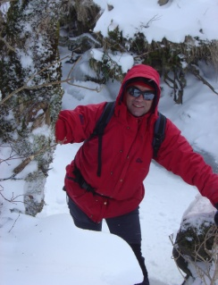
Les chaussures de marche, bonnet, gants, gourde, lunettes de soleil sont recommandées.
Les échanges et les discussions sur les traditions, la faune, la flore, le volcanisme, la géologie, les spécialités auvergnates, les recettes locales …jalonneront nos balades .
Pas de neige ?
DEMI –JOURNEE ou JOURNEE

Randonnée BURONS

Montée dans les estives et forets, visite au buron de La Fumade Vieille , Niercombe, Ferval ...
Dénivelé : 320 m
Distance : 4 à 20 kms

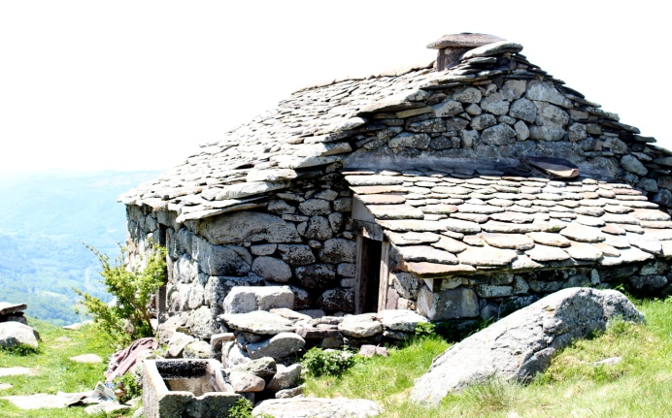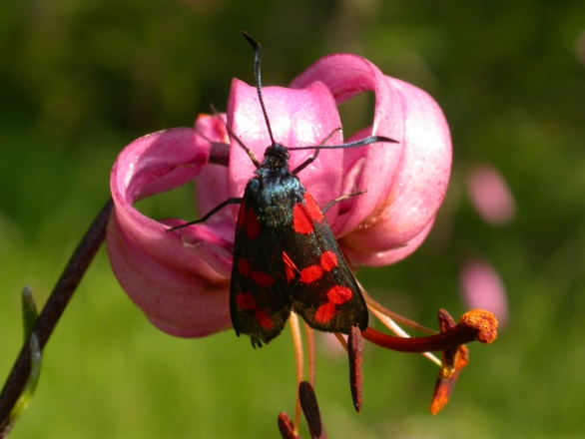

Randonnée sommet du Griou
Montée au Griou (1690 m) à partir du village des Chases
Dénivelé : 690 m
Distance : 14 kms
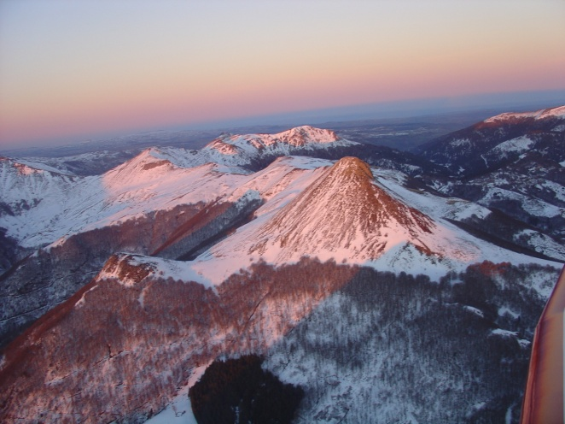

Randonnée du Col de Rombière au Puy Mary
Journée sur une crête du massif Cantalien, vue sur plusieurs vallées , marmottes sur le parcours,
Chamois et mouflons, peut-être !!!
Dénivelé : 500m
Distance : 20 kms

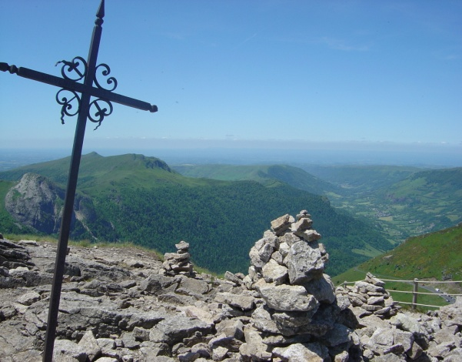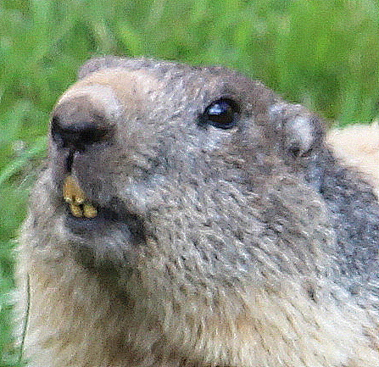

De la neige !
Randonnées de jour en raquettes en fonction du groupe sur le Massif Cantalien
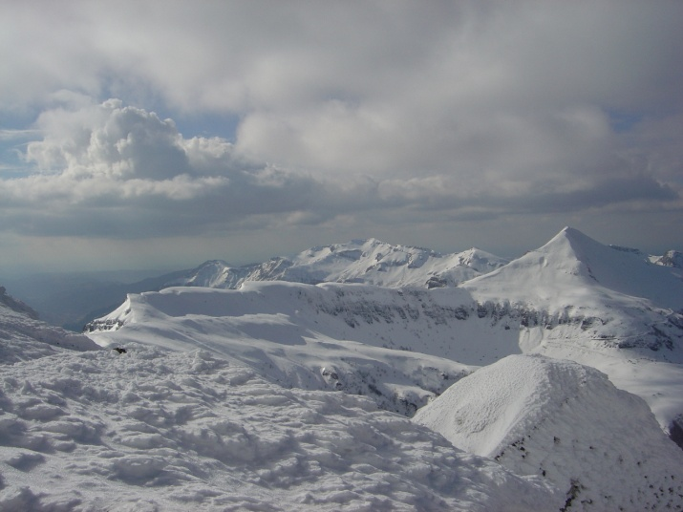

Randonnées de nuit en raquettes avec ou sans repas dans un buron restaurant
Dénivelé : 340 m
Distance : 4 à 12 kms
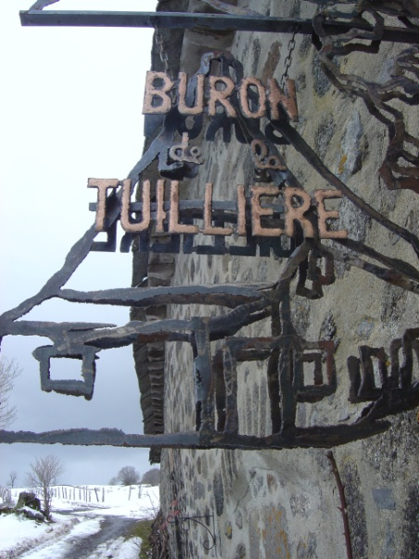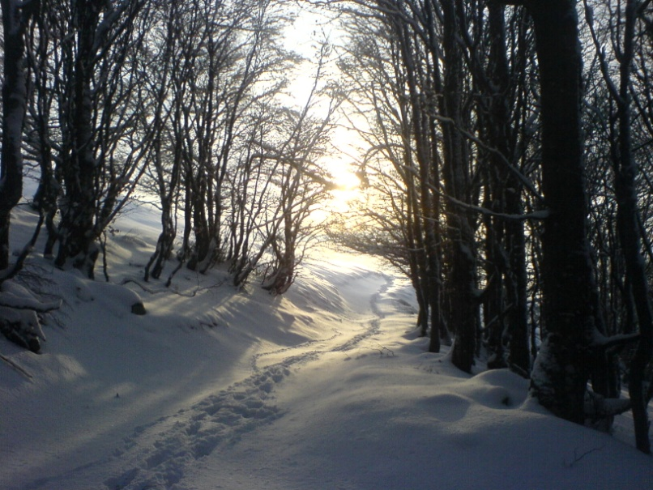

  - Contact : Jean Paul au 0678487628

